Червень 2017 9

«Всеукраїнські збори юних натуралістів»

3-5 червня 2017 року у місті Вижниця Чернівецької області, в мальовничому куточку Карпат, відбувся фінальний етап Всеукраїнського юнацького фестивалю «В об’єктиві натураліста – 2017» за темою «Ландшафти як середовище життя та об’єкт охорони».
Войстрик Аліна, учениця Радомської ЗОШ І-ІІІ ст. Семенівської районної ради та Соляр Юлія, учениця Корюківської ЗОШ І-ІІІ ст. №1 Корюківської міської ради стали переможцями ІІ очного туру Всеукраїнського юнацького фестивалю «В об’єктиві натураліста – 2017» та нагороджені Дипломами переможців від Національного еколого-натуралістичного центру учнівської молоді Міністерства освіти і науки України.
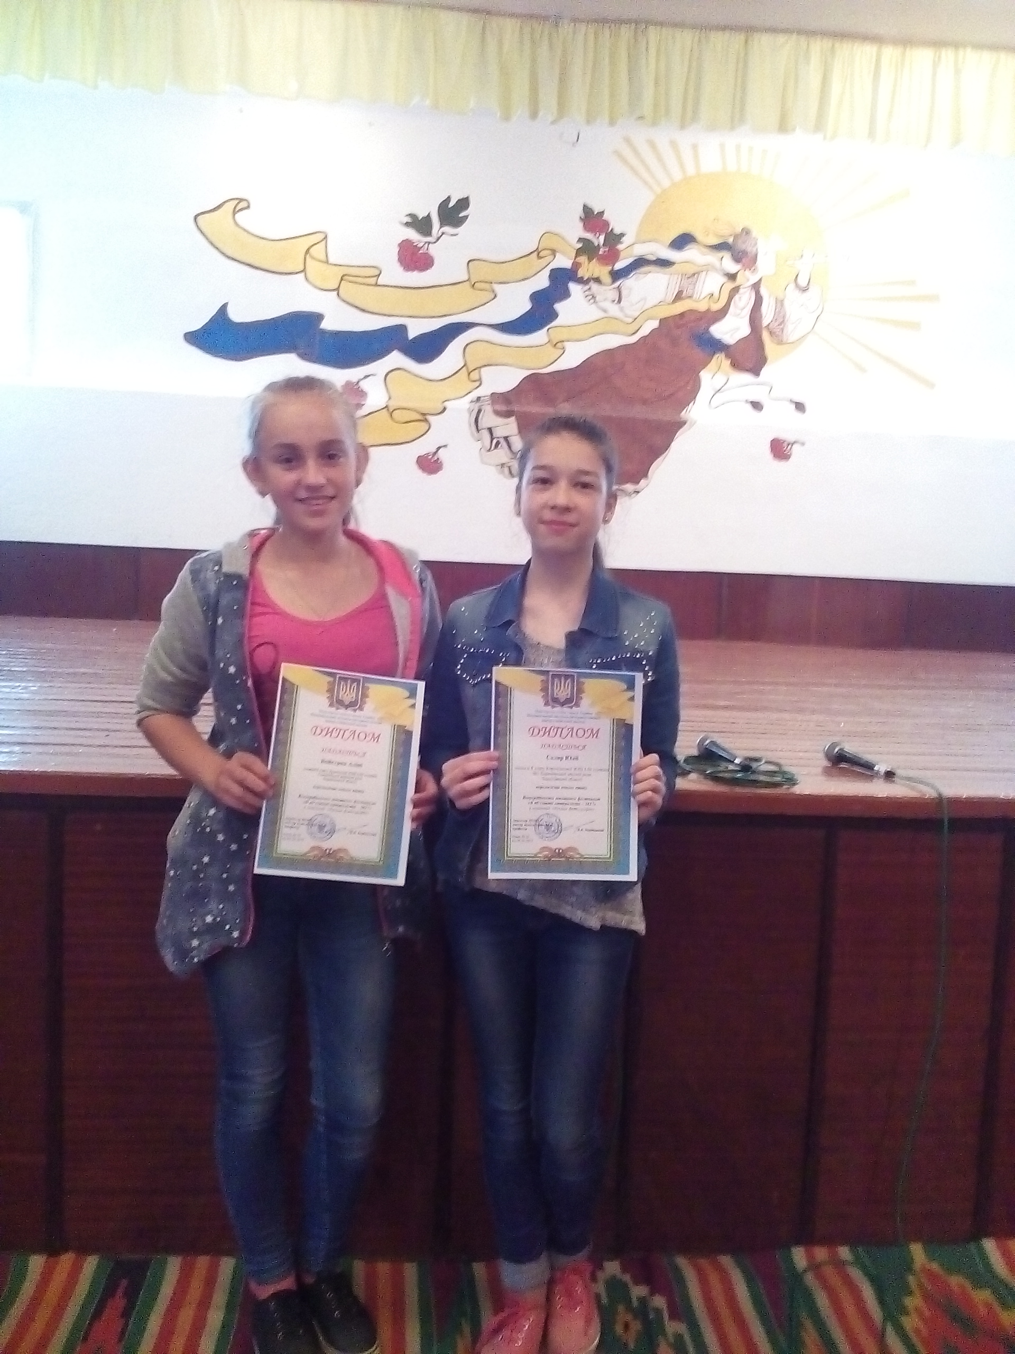
06 - 08 червня у смт Богородчани Івано-Франківської області, Богородчанським еколого-натуралістичним центром учнівської молоді спільно з Національним еколого-натуралістичним центром учнівської молоді Міністерства освіти і науки України проведено Всеукраїнський експедиційно-польовий збір команд юних екологів «Манявські краєвиди».Експедиційна група Чернігівської області була нагороджена Грамотою Національного еколого-натуралістичного центру учнівської молоді за оригінальну презентацію, змістовну роботу під час виконання поставлених завдань.
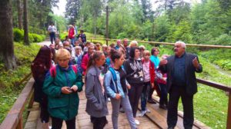
7-9 червня 2017 року в м. Тернопіль відбувся XI Всеукраїнський експедиційно-польовий збір команд юних екологів Чернігівщину на зборі команд юних екологів представляли Шевченко Анна та Пінчук Анна, вихованки гуртка «Юні садівники» КЗ «Чернігівська обласна станція юних натуралістів».
В результаті конкурсних змагань учасники команди Чернігівської області були нагороджені за ІІ місце у номінації «Фотовиставка «Екологічна ситуація вашого місця проживання: проблеми та шляхи їх вирішення»
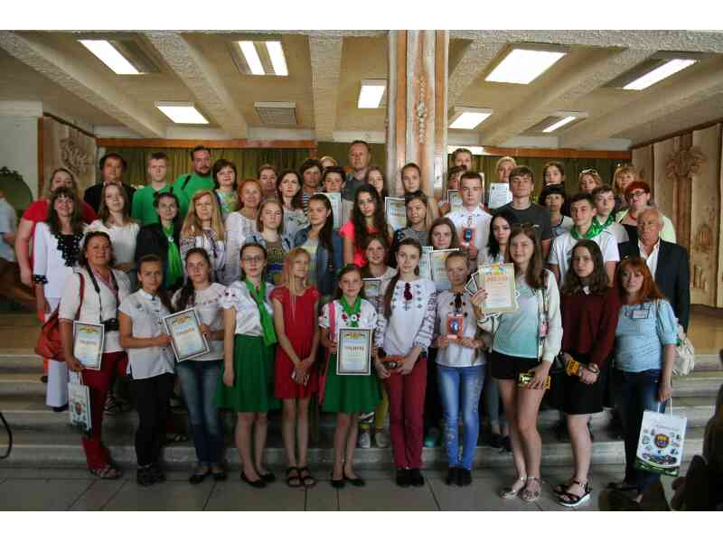
З 13 до 15 червня 2017 року на Кіровоградщині – перлині степового краю проходив VI Всеукраїнський експедиційно-польовий збір команд юних ботаніків. Команда юних ботаніків Чернігівщини за результатами польових досліджень посіла ІІІ місце, а у фотовиставці «Рослини України, які підлягають особливій охороні» - ІІ місце та нагороджена Дипломами Національного еколого-натуралістичного центру учнівської молоді Міністерства освіти і науки України.
